# 

# AVIS DE COURSE

**RAID DES OISEAUX NEMEA**

**5ème EDITION**

5 et 6 avril 2025

Cercle Nautique du Ferret

Grade 5a

F18, F16, D18, HC16 et INC

La mention [NP] dans une règle signifie qu’un bateau ne peut pas réclamer (No Protest) contre un autre bateau pour avoir enfreint cette règle. Cela modifie la RCV 60.1(a).

**Préambule**

**Prévention des violences et incivilités**

La FFVoile rappelle que les manifestations sportives sont avant tout un espace d’échanges et de partages ouvert et accessible à toutes et à tous.

A ce titre, il est demandé aux concurrents et aux accompagnateurs de se comporter en toutes circonstances, à terre comme sur l’eau, de façon courtoise et respectueuse indépendamment de l’origine, du genre ou de l’orientation sexuelle des autres participants.

**1 REGLES**

L’épreuve est régie par

1.1- les règles telles que définies dans *Les Règles de Course à la Voile.*

1.3- les règlements fédéraux.

**2 INSTRUCTIONS DE COURSE (IC)**

2.1Les IC seront affichées selon la prescription fédérale : sur le tableau d’affichage du CNF.

2.2Les IC seront disponibles une semaine avant l’événement en version électronique à l’adresse suivante : [www.capferret-voile.fr/raiddesoiseaux](https://www.capferret-voile.fr/raiddesoiseaux)

**3 COMMUNICATION**

[DP] [NP] Pendant qu’il est en course, sauf en cas d’urgence, un bateau ne doit ni émettre ni recevoir de données vocales ou de données qui ne sont pas disponibles pour tous les bateaux.

**4 ADMISSIBILITÉ ET INSCRIPTION**

Conformément à la RCV76.1, les organisateurs refuseront ou annuleront l’inscription de tous concurrents de nationalité ou arborant la nationalité Russes ou Biélorusses et la participation de bateaux dont le propriétaire ou le gestionnaire est un individu ou une entité Russe ou Biélorusse.

4.1 L’épreuve est ouverte à tous les bateaux de la F18 en conformité avec les règles de jauge de la classe

4.2L’épreuve est ouverte à tous les bateaux en INC dont le rating est connu en classe C3 et C1.

4.3Documents exigibles à l’inscription :

4.3.1a) Pour chaque concurrent en possession d’une Licence Club FF Voile :

* la licence Club FF Voile mention « compétition » valide

ou

* la licence Club FF Voile mention « adhésion » ou « pratiquant » accompagnée :
* pour les mineurs, de l'attestation du renseignement d'un questionnaire relatif à l'état de santé du sportif mineur,
* pour les majeurs, d’un certificat médical de non-contre-indication à la pratique de la voile en compétition datant de moins d’un an.

b) Pour chaque concurrent n’étant pas en possession d’une Licence Club FF Voile, qu’il soit étranger ou de nationalité française résidant à l’étranger :

- un justificatif d’appartenance à une Autorité Nationale membre de World Sailing

- un justificatif d’assurance valide en responsabilité civile avec une couverture minimale de deux millions d’Euros

- pour les mineurs, de l'attestation du renseignement d'un questionnaire relatif à l'état de santé du sportif mineur ou pour les majeurs un certificat médical de non-contre-indication à la pratique de la voile en compétition datant de moins d’un an (rédigés en français ou en anglais).

c) une autorisation parentale pour tout membre mineur de l’équipage

4.3.2 Pour le bateau :

- le certificat de jauge ou de rating valide quand une règle exige sa présentation.

- si nécessaire, l’autorisation de port de publicité.

4.3Les bateaux admissibles peuvent s’inscrire en remplissant le formulaire d’inscription et en l’envoyant, avec les droits requis, à l’adresse électronique suivante : [cnferret@gmail.com](mailto:cnferret@gmail.com) accompagnée du règlement des frais d’inscriptions (chèque, virement, CB à distance).

4.4 Les bateaux peuvent s’inscrire en ligne via le [lien inscription](https://www.helloasso.com/associations/cercle-nautique-du-ferret/evenements/raid-des-oiseaux-nemea-2025-1)

4.5 Pour être considéré comme inscrit à l’épreuve, un bateau doit s’acquitter de toutes les exigences d’inscription et payer tous les droits.

4.6Les inscriptions tardives seront acceptées selon les conditions mentionnées dans le tableau ci-dessous.

**5 DROITS A PAYER**

5.1Les droits sont les suivants :

|  |  |  |
| --- | --- | --- |
| Classe | Droits d’inscription jusqu’au 25/03/2024 | Droits après le 25/03/2024 |
| Catamaran solitaire | 60 euros | 90 euros |
| Equipages jeunes | 60 euros | 90 euros |
| Equipages adultes | 80 euros | 110 euros |

5.2Autres frais : repas coureur programmé le samedi 5 avril soirée « cochon à la broche » au CN Ferret. Inscription pour le repas coureur en même temps que les inscriptions à la régate : [inscription repas](https://www.helloasso.com/associations/cercle-nautique-du-ferret/evenements/raid-des-oiseaux-nemea-2025-1)

|  |  |
| --- | --- |
| Tarif coureur | 10€ |
| Tarif accompagnateur | 20€ |

**6 PUBLICITE**

6.1[DP] Les bateaux peuvent être tenus d’afficher la publicité choisie et fournie par l’autorité organisatrice.

6.2[DP] [NP] L’autorité organisatrice peut fournir des dossards que les concurrents sont tenus de porter comme autorisé par le Code de Publicité de World Sailing.

**7 PROGRAMME**

7.1Confirmation d’inscription :

|  |  |  |
| --- | --- | --- |
| **Date** | **De** | **À** |
| 4 avril | 15h | 18h |
| 5 avril | 8h30 | 11h |

7.2Briefing

Le samedi 5 avril un briefing coureur aura lieu à 11h30 sur la terrasse du Cercle Nautique du Ferret.

7.3Jours de course :

|  |  |  |
| --- | --- | --- |
| **Date** | **Heure 1er signal d’avertissement** | **Classe(s)** |
| 5 avril | 13h00 | Toutes |
| 6 avril | 11h00 | Toutes |

7.4Le dernier jour de course programmé, aucun signal d’avertissement ne sera fait après 15h.

**8 CONTROLE DE L’ÉQUIPEMENT**

8.1 Chaque bateau doit présenter ou prouver l’existence d’un certificat [de jauge] [de rating] valide.

8.2[DP] Les bateaux doivent être disponibles pour le contrôle de l’équipement à partir de 10h00 le 04/05/2024.

8.3Les bateaux peuvent être contrôlés à tout moment.

8.4 Les bateaux doivent ***OBLIGATOIREMENT*** avoir à bord l’armement de sécurité demandée par l’organisateur :

- Bout de remorquage (15m, 8mm minimum).

- Flamme sur la 2ème latte de la GV en partant du haut (fournie par l’organisateur).

- Port du gilet de sauvetage obligatoire (50 NW).

- Pagaie de 1m.

- Bout de redressage.

- Moyen de communication autorisé (tel portable ou VHF, la VHF est recommandée) uniquement en cas d’urgence ou sur demande du PCC ou de l’AO.

**9 LIEU**

9.1Le plan du lieu de l’épreuve est disponible en **ANNEXE SITE**.

9.2L’emplacement de la zone de course est décrit en **ANNEXE ZONE DE COURSE.**

**10 LES PARCOURS**

10.1 Les parcours seront de type raid.

**11 SYSTÈME DE PÉNALITÉ**

La RCV 44.1 est modifiée de sorte que la pénalité de deux tours est remplacée par la pénalité d’un tour.

**12 CLASSEMENT**

**Une** course validée est nécessaire pour valider la compétition.

**13 BATEAUX LOUÉS OU PRÊTÉS**

[DP] [NP] Un bateau loué ou prêté peut porter des lettres de nationalité ou un numéro de voile non conformes à ses règles de classe, à condition que le comité de course ait approuvé son identification de voile avant la première course.

**14 PROTECTION DES DONNÉES**

14.1**Droit à l’image et à l’apparence :**

En participant à cette compétition, le concurrent et ses représentants légaux autorisent l’AO, la FF Voile et leurs sponsors à utiliser gracieusement son image et son nom, à montrer à tout moment (pendant et après la compétition) des photos en mouvement ou statiques, des films ou enregistrements télévisuels, et autres reproductions de lui-même prises lors de la compétition, et ce sur tout support et pour toute utilisation liée à la promotion de leurs activités.

14.2 **Utilisation des données personnelles des participants**

En participant à cette compétition, le concurrent et ses représentants légaux consentent et autorisent la FF Voile et ses sponsors ainsi que l’autorité organisatrice à utiliser et stocker gracieusement leurs données personnelles. Ces données pourront faire l’objet de publication de la FF Voile et ses sponsors. La FF Voile en particulier, mais également ses sponsors pourront utiliser ces données pour le développement de logiciels ou pour une finalité marketing. Conformément au Règlement Général sur la Protection des Données (RGPD), tout concurrent ayant communiqué des données personnelles à la FF Voile peut exercer son droit d'accès aux données le concernant, les faire rectifier et, selon les situations, les supprimer, les limiter, et s’y opposer, en contactant [dpo@ffvoile.fr](mailto:dpo@ffvoile.fr) ou par courrier au siège social de la Fédération Française de Voile en précisant que la demande est relative aux données personnelles.

**15 ETABLISSEMENT DES RISQUES**

La RCV 3 stipule : « La décision d’un bateau de participer à une course ou de rester en course est de sa seule responsabilité. » En participant à cette épreuve, chaque concurrent accepte et reconnaît que la voile est une activité potentiellement dangereuse avec des risques inhérents. Ces risques comprennent des vents forts et une mer agitée, les changements soudains de conditions météorologiques, la défaillance de l’équipement, les erreurs dans la manœuvre du bateau, la mauvaise navigation d’autres bateaux, la perte d’équilibre sur une surface instable et la fatigue, entraînant un risque accru de blessures. Le risque de dommage matériel et/ou corporel est donc inhérent au sport de la voile.

**16 PRIX**

Des prix seront distribués.

**17 INFORMATIONS COMPLEMENTAIRES**

Pour plus d’informations, veuillez contacter le :

Cercle Nautique du Ferret au 05.56.60.44.06 ou au 06.14.69.11.41 ou bien par mail : [cnferret@gmail.com](mailto:cnferret@gmail.com)

Adresse : Quartier des pêcheurs, plage du Phare 33970 LEGE CAP-FERRET

**18 SITUATION DU PLAN D’EAU – HORAIRE DES MAREES**

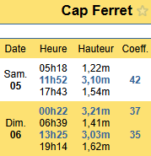

**ANNEXE ZONE DE COURSE**

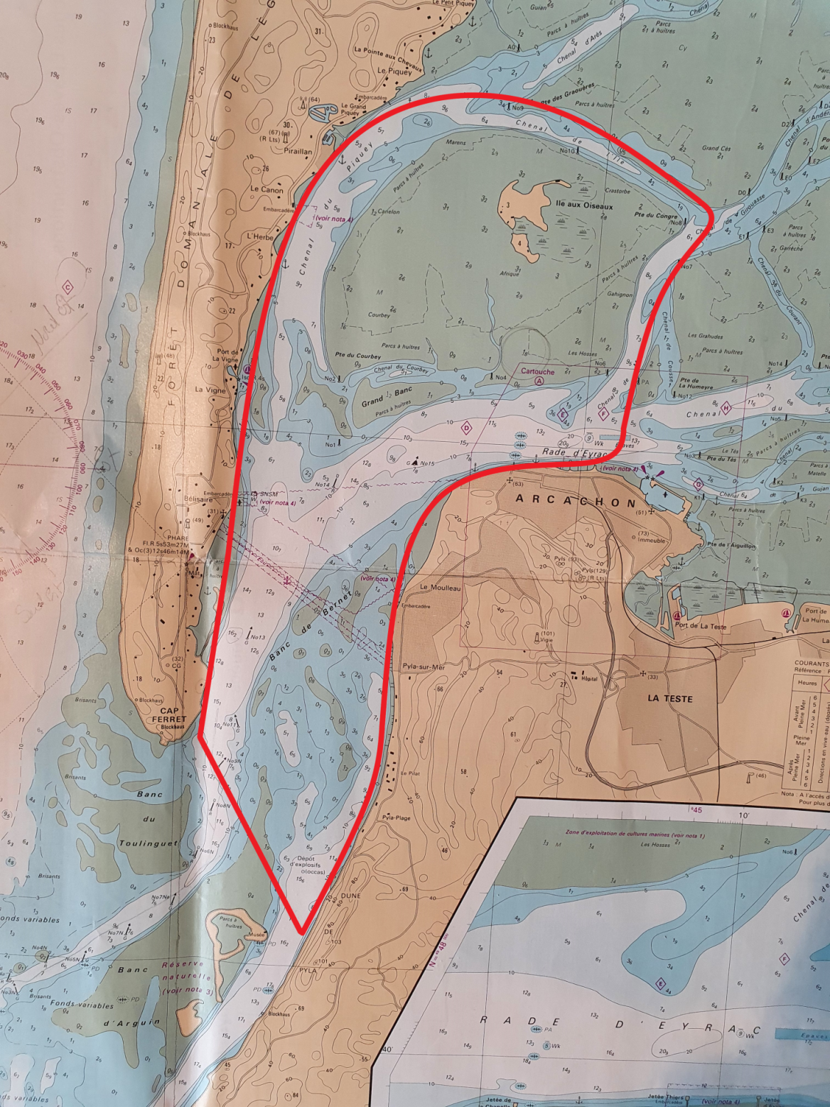

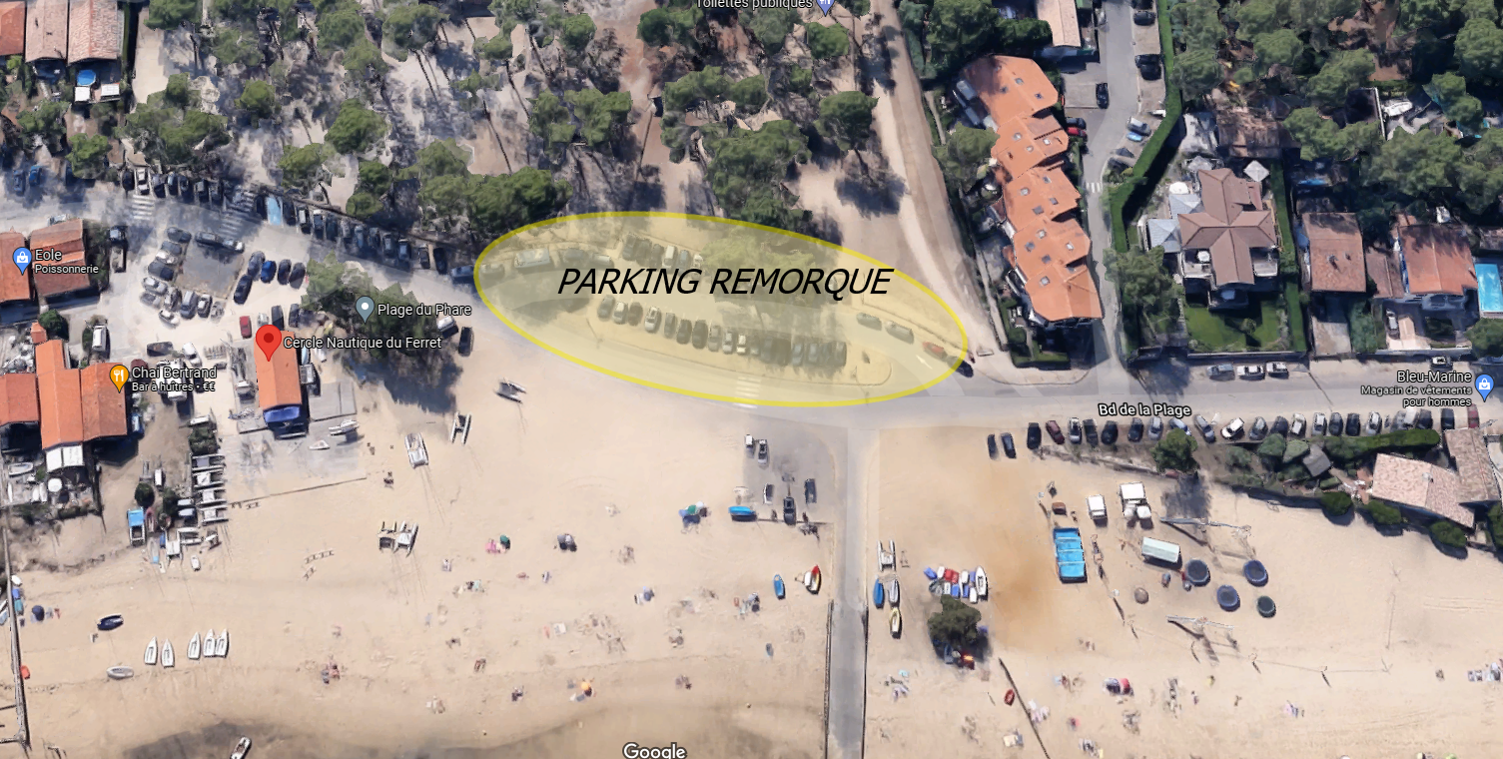**ANNEXE SITE**